
技 术 交 底 书
旭诚专利
联系人： 许齐敏 电话： 15026611879 邮箱 qiminxu@sjtu.edu.cn
技术问题联系人：许齐敏电话： 15026611879 邮箱 qiminxu@sjtu.edu.cn
一、发明名称
一种基于时间敏感网络门控机制的流量整形与路由规划的联合调度方法
二、所属技术领域
本发明涉及有线通信网络技术领域，特别是涉及一种基于时间敏感网络门控机制的流量整形和路由规划的联合调度方法。

三、技术背景，并描述已有的与本发明/实用新型最相近似的实现方案。
近年来，在航空航天、汽车和工业自动化等领域中，对时间关键数据流（Time Critical，TC）的确定性实时通信需求越来越高，传统以太网技术由于“尽力而为”特性难以满足需求。目前市场中以EtherCAT、Profinet等为核心的实时通信技术得到了全面推广，但是这些实时以太网技术都具备各自的专用机制，使得在工作状态下彼此不兼容，限制了实时以太网的进一步发展。为此，IEEE 802.1工作组希望提出一种能够连接来自不同供应商的工业设备的通用通信协议，以实现QoS（Quality of Service）异构数据的确定性实时传输。TSN（Time Sensitive Networking）技术进入了产业视野，它提供了与当前工业以太网协议匹配或超过该协议性能的实时连接功能，并且还增加了IEEE标准的灵活性。TSN由一系列子标准构成。其中，IEEE 802.1Qbv和IEEE 802.1AS-Rev是保证TC流确定性实时通信的核心子标准，IEEE 802.1Qbv定义了一种可编程的门控机制，使用时间传输门和门控列表来确定交换机端口哪些队列用于传输，又称为时间感知整形器（Time-aware Shaper，TAS）。值得注意的是，为了保证TAS部署成功，所有设备需要基于IEEE 802.1 AS-Rev实现时钟同步。然而，虽然IEEE 802.1Qbv规定了门控机制的行为，但是如何调度配置以实现TC流的确定性延迟和有界抖动是极具挑战性的。
针对TSN网络中TC流的确定性实时传输调度问题，目前最常用的建模方法主要是整数线性规划（Integer linear programming，ILP）方法和可满足性模块理论（Satisfiability Modulo Theories，SMT）方法。ILP方法和SMT方法都是通过构造一系列约束以实现TC流的确定性实时通信传输，两者之间最大的不同就是SMT方法构造的约束表达式是具有相应理论背景的一阶逻辑公式。值得注意的是，在复杂网络拓扑中，传输调度的前提是需要明确各个TC流的传输路径，但是现有的研究大多提前给定各个TC流的传输路径，这不仅会减小可调度解空间，使得不能获取全局最优解，还可能导致一个可调度系统得到不可调度的解。
此外，在TSN网络中除了传输TC数据，还需要传输BE（Best Effort）和RC（Rate Constrain）数据，TC数据一般都是周期性数据，具有高优先级，数据量小以及高实时、确定性通信需求，而BE和RC数据大多都是非周期型数据，优先级较低，没有严格的实时通信要求。TSN网络的核心诉求就是周期性关键数据和非周期性数据在同一个网络中传输，但是如何结合TSN技术在保证周期性TC流的确定性实时通信前提下，尽可能提高非周期数据通信性能，是一个极具挑战性的问题。
经对现有文献检索发现，最相近似的实现方案为中国专利申请号为：201910740838.7，名称为：一种用于混合流量融合的时分复用方法，其具体做法为：在时间敏感网络中设定周期性数据和非周期性数据发送时间片，并在每个发送时间片设定每个TDMA周期内的多孔调度方案，基于此调度方案，实现周期性数据和非周期性数据混合传输的时分复用。但是其多孔调度模型没有考虑交换机端口的队列分配和门控列表（Gate Control List，GCL）设计，无法保证复杂网络拓扑以及高负载场景下系统的可靠性以及可调度性。专利申请号为：201380047085.2，名称为：用于根据IEEE 802.1Qbv传输分组的方法和装置，其具体做法为：每个网络设备的端口都被配置为存储多优先级数据帧的多个队列，并基于整形器，在每一个传输间隔，先传输最高优先级队列中的数据帧，再确定剩余多个队列中下一数据帧的大小以及传输所需的时间量，进而有选择地传输下一数据帧，以此类推，完成所有数据帧的传输，且每一个队列在传输过程中，其他队列中的数据不能进行传输。但是该方法只是简单建立了数据帧和队列的映射关系，并没有涉及每个端口详细的GCL设计，无法保证具有不同实时需求的多周期TC流的确定性和实时性传输，难以应用在工业场景下。

四、现有技术的缺点是什么？
- 现有的调度方法大多基于TTE（Time Trigger Ethernet）技术从时间上和空间上将TC数据流分配在对应的时间槽里以保证TC流的实时性和可靠性，但是这种方法需要全局静态调度配置，不能灵活地添加新的终端系统或者新的TC数据流。
- 现有的基于时间敏感网络门控机制的调度方法大多只关注于TC数据流的传输调度，不考虑RC数据和BE数据的通信传输性能，同时也忽略了RC数据和BE数据的通信传输对于TC流确定性传输的影响，对于存在多种数据类型的工业现场不适用。
- 现有的基于时间敏感网络门控机制的调度方法在设计各个交换机端口的GCL时，都假定GCL循环的开启时刻是一致的，但是在最开始传输期间，离终端较远的一些交换机端口并没有数据到达，如果基于全局设定，同时开启GCL循环势必会导致通信资源的浪费以及可调度解空间的下降。
- 现有的调度方法大多提前给定每个TC数据流的通信传输路径，没有考虑路径规划和传输调度之间的耦合关系，这可能导致网络系统的可调度解空间下降或者出现不可调度情况。

五、针对以上（四）所述缺点，本发明/实用新型要解决的技术问题
- 如何避免各交换机端口GCL循环同时开启所带来的通信资源浪费以及可调度解空间下降问题，提出一种适用于TSN网络传输调度的GCL循环开启策略。
- 如何基于时间敏感网络的门控机制实现TC数据流、RC数据流以及BE数据流在同一网络混合传输，并在保证TC数据流的确定性实时传输前提下，尽可能提高RC流和BE流的通信性能。
- 如何解析网络层的路径规划和数据链路层的传输调度之间的耦合关系，构建一个完备的传输和路由联合调度模型以实现TC流的确定性实时传输和非TC流通信传输性能的改善。

六、为解决以上（五）技术问题而采用的技术方案的详细阐述
本发明的目的在于完善现有确定性传输调度方法的不足，提供一种基于时间敏感网络门控机制的流量整形和路由规划的联合调度方法，在保证具有不同实时需求的多周期TC流确定性实时传输前提下，尽可能提高非TC流的通信传输性能。
本发明是通过以下技术方案实现的，包含以下步骤：
第一步：根据实时需求和优先级的高低先对周期性的TC流进行路由和传输联合调度，在不影响TC流确定性实时传输的前提下再进行非TC流（RC和BE数据流）的通信传输调度。
第二步：基于IEEE 802.1Qbv协议标准和缓存队列类型，将每个交换机端口的队列分为TC队列和非TC队列，假设TC队列数量为k，队列编号为{1,2,…,k}，则非TC队列编号为{k+1,k+2,…,8}，并定义交换机端口的GCL循环周期为所有TC流发送周期的最小公倍数，确定第一个循环周期内每个TC流需要传输调度的数据帧以及数量。
第三步：将多个终端设备和TSN交换机组成的网络系统结构图抽象为由网络节点和节点链接组成的有向图，基于各个TC数据流属性确定其通信传输的起始节点和终止节点，构造路由约束，生成第一个循环周期内所有TC数据帧的多个可选通信传输路径集（数量为m），按照其通信重叠链路和路由跳数的总数目从小到大进行排序，依次编号为{1,2,…,m}。
所述终端设备之间功能不同，每个终端设备在运行过程中只能发送同种类型的数据流，数据流和终端系统是一一对应关系。
所述的路由约束包括通信传输路径不形成闭环约束和网络拓扑约束（传输链路属于网络拓扑有向图）。
第四步：根据第三步得到的通信传输路径集，构造一系列周期性TC数据帧及其传输链路的确定性实时约束，通过相关的求解器生成第一个循环周期内所有TC数据帧的确定性实时调度方案，筛选出调度成功的通信传输路径集，并记录其编号和TC队列使用数量n，选取TC队列使用数量最小的通信传输路径集和确定性实时调度方案为TC流的最优联合调度方案，若多个调度成功的通信传输路径集具有相同的TC队列使用数量，选取编号最小的路径集。
所述的一系列确定性实时约束具体为：
  - 队列映射约束：将所有TC数据帧映射在交换机端口编号为{1,2,…,n}的缓存队列中。
  - 实时性约束：限制每个TC数据帧的端到端延迟小于等于其相应的截止时间
  - GCL循环周期时域约束：每个TC数据帧在通信链路上的传输时刻需要在相应交换机端口的第一个GCL循环开启时刻和结束时刻之间，以避免对下一个循环周期调度方案的干扰。
  - 冲突避免约束：对于传输路径存在重叠的TC数据帧，限制通信链路上传输时域不重叠，并在同一个交换机输出端口的同一队列缓存时，限制缓存时域不重叠，或者将缓存时域重叠的TC数据帧分配至不同的TC队列中，如图5所示。
  - TC流顺序约束：属于同一个TC流的数据帧必须按照其路由通信路径的时间顺序进行传输，且需要补偿相邻两个节点之间的时钟误差。
所述的GCL循环开启时刻是根据TC数据帧的到达时间而确定，即每个交换机端口的GCL循环开启的基准时刻不一定相同。
第五步：根据第四步得到的最优联合调度方案以及数据和队列之间映射关系，设计各个交换机端口TC队列的GCL，进一步得到每个交换机端口的每一个GCL循环空闲时段。
所述的GCL循环空闲时段是指相应交换机端口所有的TC队列处于关闭状态，不进行TC数据帧传输。
第六步：基于第三步得到的网络拓扑有向图以及非TC数据流属性确定其通信传输的起始和终止节点，生成非TC流的可选择通信路径集，选取非TC流的最优通信路径集。
所述的最优通信路径集的选取基于两个规则：非TC流之间通信传输链路重叠数目最小以及通信传输链路上各个交换机端口一个GCL循环的总空闲时段最长。
第七步：规划交换机端口GCL循环的每一个空闲时段，将其划分为两部分，第一部分为允许传输时段，开启所有的非TC队列，按照非TC流的优先级依次从高到底进行数据帧传输；第二部分为保护带时段，对于允许传输时段还没有传输完成的非TC数据帧可以继续传输，但是不允许传输新的非TC数据帧，如图6所示。
所述的保护带大小为所有非TC数据帧的最大传输时间，由非TC数据帧大小和链路传输速度确定。
第八步：根据各个交换机端口TC队列的GCL以及每一个GCL循环空闲时段的规划方案，生成各个交换机端口输出队列的GCL，并基于第四步和第六步分别得到的TC流和非TC流最优通信传输路径集，生成混合流量传输的最优联合调度方案；最终将其配置到各个交换机以及终端设备上。

七、与最接近的现有技术相比，本发明/实用新型的优点
本发明的优点是：
- 针对具有不同实时需求的多周期TC流，本发明构造了一系列路径规划和传输调度的联合约束，既保证了TC流的实时性需求（端到端延迟），又保证了存在传输链路重叠的TC流完成端到端的确定性传输。
- 通过采用交换机输出端口GCL设计的方式提高其传输调度的灵活性，并在设计各个交换机端口相应队列的GCL时，其循环开启时刻是基于TC数据帧的到达时间而确定，有效解决了交换机输出端口GCL循环同时开启带来的通信资源浪费的问题，极大地提高了网络系统的可调度解空间。
- 在对多周期TC数据流进行路由和传输的联合调度时，不仅考虑到TC流的确定性实时需求，还考虑了非TC流的通信性能；在保证TC流的联合调度方案成功的前提下，选取TC队列使用数量最小的调度方案，剩余的输出队列用于传输非TC流以减少数据缓存和传输冲突率，进而提高其通信传输性能。

八、针对（六）中的技术方案，是否还有别的替代方案？
原方案：

替代方案：

九、本发明/实用新型的关键点和欲保护点
- 基于时间敏感网络门控机制的流量整形和路由规划的联合调度方法，其特征在于包括以下步骤：
第一步：根据实时需求和优先级的高低先对周期性的TC流进行路由和传输联合调度，在不影响TC流确定性实时传输的前提下再进行非TC流的通信传输调度。
第二步：将交换机端口的输出队列分为k个TC队列和（8-k）个非TC队列，基于各个TC流周期以及GCL循环周期，确定第一个循环周期内需要传输调度的TC数据帧及其数量。
第三步：根据终端设备和交换机抽象的网络拓扑有向图，确定TC数据帧的起始节点和终止节点，并利用路由选择算法生成多个可选择通信传输路径集。
第四步：按照其通信重叠链路和路由跳数的总数目从小到大进行排序，依次编号为{1,2,…,m}
第五步：根据通信传输路径集构造一系列保证TC数据帧确定性实时传输的联合调度约束，生成一个循环周期内的TC数据帧确定性实时调度方案。
第六步：筛选出调度成功的通信传输路径集，选取TC队列使用数量最小的通信传输路径集和相应确定性实时调度方案为TC流的最优联合调度方案。若多个调度成功的通信传输路径集具有相同的TC队列使用数量，选取编号最小的路径集。
第七步：基于最优联合调度方案以及数据和队列之间映射关系，设计各个交换机端口TC队列的GCL，进一步得到每个交换机端口的每一个GCL循环空闲时段。
第八步：根据网络拓扑有向图，确定非TC流的起始节点和终止节点，生成非TC流的最优通信路径集。
第九步：规划交换机端口GCL循环的每一个空闲时段，将其划分为允许传输时段和保护带时段两个部分，第一部分用于传输非TC流，第二部分用于保护TC流传输免受非TC流的干扰。
第十步：根据TC队列GCL设计以及GCL循环空闲时段规划方案，生成各个交换机端口输出队列GCL，并基于TC流和非TC流的最优通信传输路径集，生成混合流量传输的最优联合调度方案，通过相关的配置软件生成交换机端口和终端设备的配置文件，将其配置到各个交换机以及终端设备上。
2. 根据权利要求1所述的一种基于时间敏感网络门控机制的流量整形和路由规划的联合调度方法，其特征在于：第二步中，由于各交换机输出端口GCL是循环执行的，因此，此处致力于第一个GCL循环周期内所有TC数据帧的确定性实时调度。
3. 根据权利要求1所述的一种基于时间敏感网络门控机制的流量整形和路由规划的联合调度方法，其特征在于：第三步中，通信传输路径集的选择要满足通信路由选择约束，即通信传输路径不闭环约束和网络拓扑有向图满足约束。
4. 根据权利要求1所述的一种基于时间敏感网络门控机制的流量整形和路由规划的联合调度方法，其特征在于：第五步中，保证TC数据帧确定性传输的一个关键是构造冲突避免约束。针对传输链路且缓存队列存在重叠的TC数据帧，通过限制其传输时域和缓存时域不重叠来避免冲突，对于传输链路存在重叠但缓存队列不一致的TC数据帧，只需限制其传输时域不重叠。
5. 根据权利要求1所述的一种基于时间敏感网络门控机制的流量整形和路由规划的联合调度方法，其特征在于：第五步中，保证TC数据帧确定性传输的另一个关键是构造GCL循环周期时域约束，每个TC数据帧在通信链路上的传输时刻需要在相应交换机端口的第一个GCL循环开启时刻和结束时刻之间，以避免对下一个循环周期调度方案的干扰。
6. 根据权利要求1所述的一种基于时间敏感网络门控机制的流量整形和路由规划的联合调度方法，其特征在于：第五步中，保证TC数据帧实时性传输的关键是构造实时性约束，通过限制每个TC数据帧的端到端延迟小于其截止时间来保证实时性需求。
7. 根据权利要求1所述的一种基于时间敏感网络门控机制的流量整形和路由规划的联合调度方法，其特征在于：第五步中，第一个GCL循环开启时刻是基于TC数据帧的到达时间而确定，可避免通信调度资源的浪费，提升网络系统可调度性。
8. 根据权利要求1所述的一种基于时间敏感网络门控机制的流量整形和路由规划的联合调度方法，其特征在于：第八步中，所述的非TC流的最优通信路径集选取基于两个规则：非TC流之间通信传输链路重叠数目最小以及通信传输链路上各个交换机端口一个GCL循环的总空闲时段最长。
9. 根据权利要求1所述的一种基于时间敏感网络门控机制的流量整形和路由规划的联合调度方法，其特征在于：第九步中，每一个GCL循环的每一个空闲时段一开始关闭所有TC队列，开启所有非TC队列，按照优先级大小以及数据到达输出队列的时间进行非TC流的传输，当进入保护带时段时，关闭没有正在进行数据传输的非TC队列，对于正在进行数据传输的非TC队列，等完成当前TC数据帧的传输再关闭队列。因此，每个非TC队列的GCL在每一个GCL循环的空闲时段可能会有所差异。

十、附图及附图说明
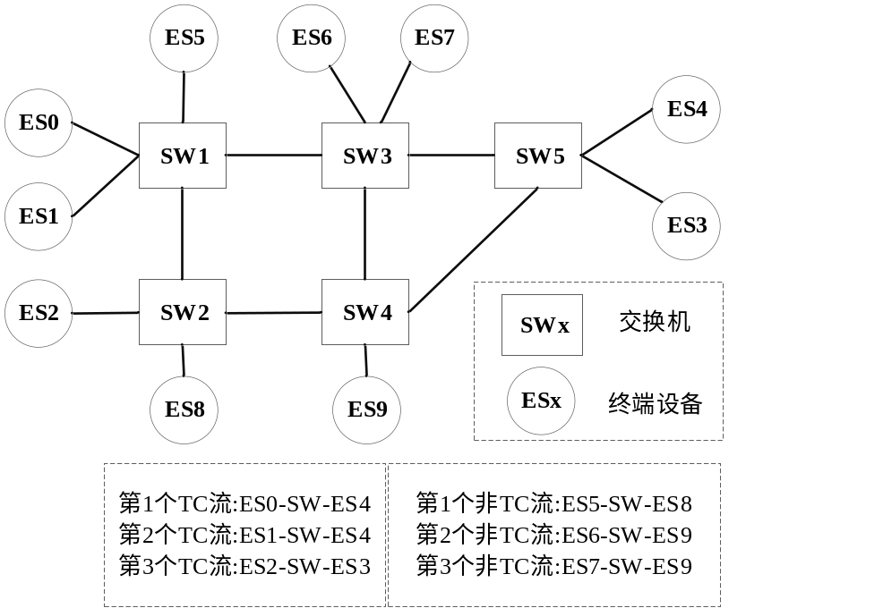
图1
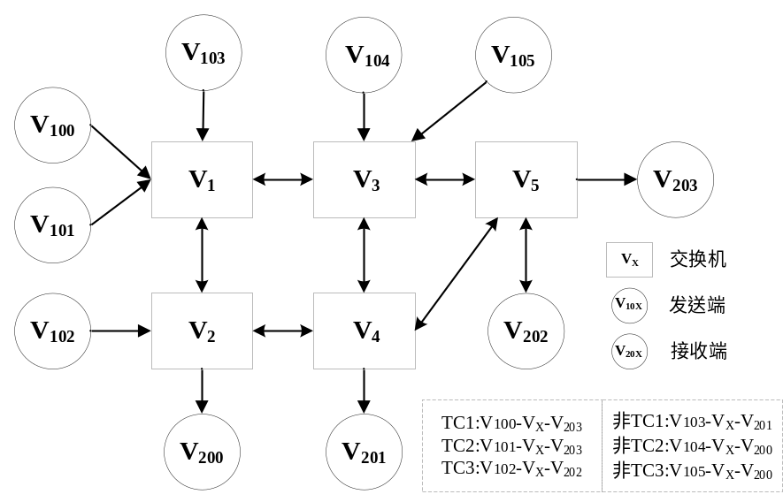
图2

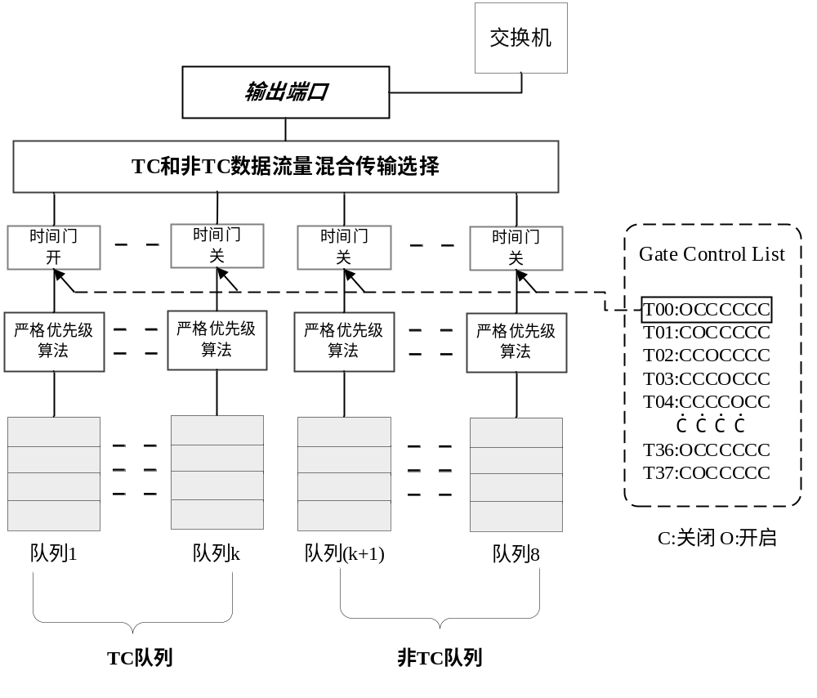
图3

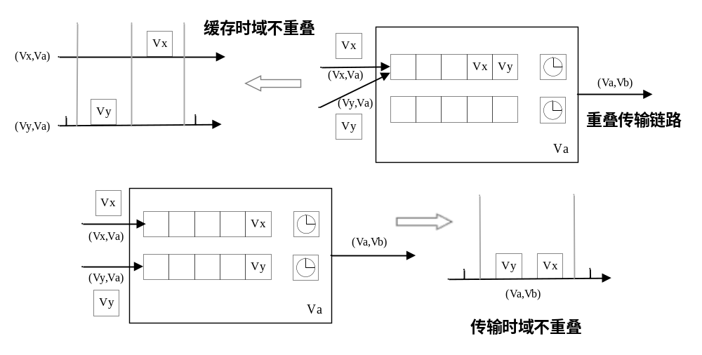
图4

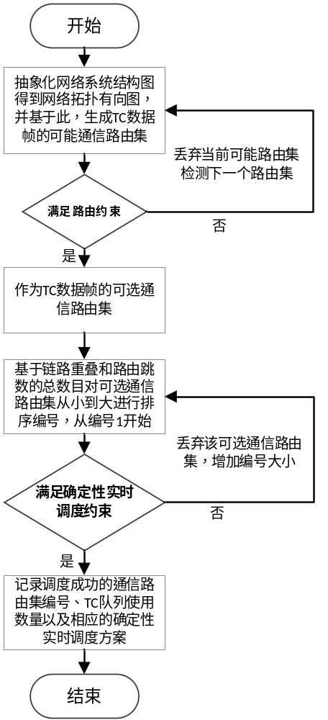
图5
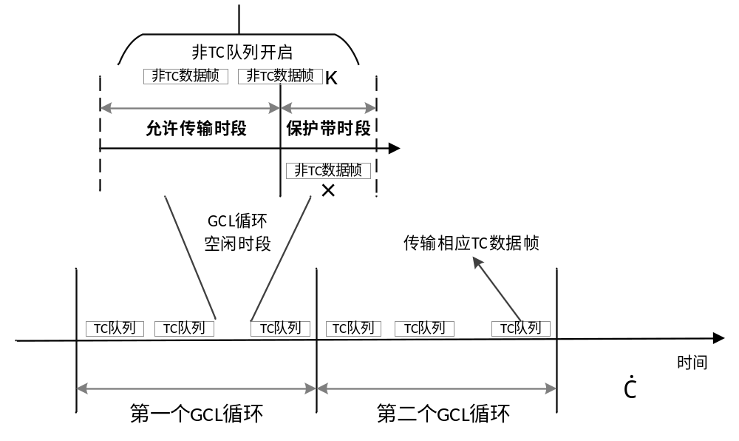
图6
附图说明：
图1 时间敏感网络系统结构图
图2 抽象化网络拓扑有向图
图3 交换机端口输出队列传输控制及其GCL示意图
图4 冲突避免约束示意图
图5 TC流路由和传输联合调度流程图
图6 TC流和非TC流混合传输示意图
十一、具体实施方式
具体实施方式
以下结合附图对本发明作进一步描述。本实施例在以本发明技术方案为前提下进行实施，给出了详细的实施方式和具体的操作过程，但本发明的保护范围不限于下述的实施例。
实施例
本实施例中如图1所示，网络系统由10个终端设备和5个交换机组成，5个终端用于TC流的发送和接收，5个终端用于非TC流的发送和接收，其相应网络拓扑有向图如图2所示，其中交换机端口输出队列传输控制及其GCL如图3所示，TC流路由和传输联合调度流程如图4所示，冲突避免约束示意图如图5所示，一个GCL循环周期内TC流和非TC流的混合传输如图6所示。
第一步：根据各个TC流的发送周期T_{i}（i表示TC流的编号）确定GCL循环周期，本实例中，三个TC流的发送周期分别为{T₁=600us，T₂=300us，T₃=200us}，令所有TC流发送周期的最小公倍数为GCL循环周期T=600us；第i个TC流在第一个循环周期会重复发送{1, …, j, …,T/T_{i} }次，其中，j代表第j次发送序号，用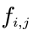表示第i个TC流的第j个数据帧，在本实例中，第一个TC流在第一个循环周期内发送1个TC数据帧，第二个TC流发送2个TC数据帧，其相应发送时间差异为300us，第三个TC流发送3个数据帧，相邻二个数据帧发送时间差异为200us。
第二步：如图2所示，根据6个TC数据帧的起始节点和终止节点，选择每个TC数据帧的通信传输路径，在选取时需要满足每个交换机节点只能被一个TC数据帧选择一次，防止出现闭环路径，此外，一个循环周期内属于同一个TC流的TC数据帧可以选择不同的通信传输路径，在本实例中，三个TC流可选通信路径集的数量分别为{3,3,2}，根据第一步得到的每个TC流在第一个循环周期发送的数据帧数量{1,2,3}，得到所有TC数据帧可选通信传输路径集的数量m=216, 按照其通信重叠链路和路由跳数的总数目将可选路径集从小到大进行排序，依次编号为{1,2,…,216}。
第三步：根据TC数据帧的通信传输路径集（每个TC数据帧的传输链路），构造一系列相应传输链路及其终端设备的确定性实时约束，其关键约束具体为：
3.1 实时性约束：根据各个TC流的实时性需求确定其截止时间D_{i}，在本实例中，三个TC流的截止时间分别为{D₁=400us，D₂=300us，D₃=200us}，每个TC数据帧的端到端延迟应满足下式：
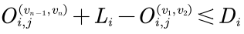
式中，表示第i个TC流的数据帧在链路上的传输时间，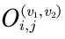和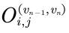分别表示的第一个和最后一个传输链路的时间偏移量；
3.2 GCL循环周期时域约束：为避免对下一循环周期调度方案的干扰，每个TC数据帧在传输链路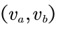上的时间偏移量需要满足下式：
式中，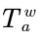表示交换机节点输出端口GCL循环开启时刻；
3.3 冲突避免约束：通信传输路径存在重叠的TC数据帧需要满足下式以消除TC数据帧冲突导致的不确定性传输：
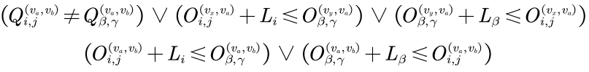
式中，第一行表示存在传输链路的数据帧缓存时域不重叠或分配在不同的缓存队列中，第二行表示传输链路重叠的数据帧传输时域不重叠，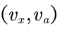和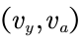分别表示数据帧和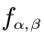的传输链路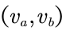的上一个传输链路。
3.4 流顺序约束：TC数据帧在按照其路由通信路径的时间顺序进行传输：
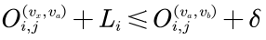
式中，表示相邻两节点之间的时钟同步误差，在本实例中，取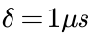。
第四步：针对216个可选通信传输路径集，通过相关的求解工具生成相应的满足上述确定性实时约束的调度方案（传输链路上时间偏移量、交换机端口缓存队列及其GCL循环开启时刻），表1为一个循环周期内所有TC数据帧的一个可选通信传输路径集和相应数据帧大小，下面以表1为例给出其相应的确定性实时调度方案和交换机GCL循环开启时刻：
表1 TC数据帧属性示例
TC数据帧序号 | 通信传输路径 | 数据帧大小换算  （链路上的传输时间） | 截止时间
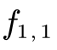 | 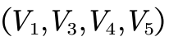 | 60us | 400us
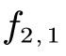 | 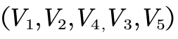 | 40us | 300us
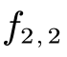 | 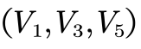 | 40us | 300us
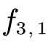 | 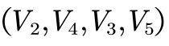 | 40us | 200us
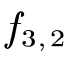 | 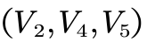 | 40us | 200us
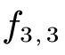 |  | 40us | 200us
如表1所示，TC数据帧之间存在实时性需求和数据帧大小差异，且通信路径存在重叠传输链路，利用相关的求解工具得到相关的成功调度方案如表2和表3所示：
表2 TC数据帧成功调度方案表
TC数据帧  序号 | 在交换机V₁的缓存队列编号、转发时间偏移量 | 在交换机V₂的缓存队列编号、转发时间偏移量 | 在交换机V₃的缓存队列编号、转发时间偏移量 | 在交换机V₄的缓存队列编号、转发时间偏移量 | 在交换机V₅的缓存队列编号、转发时间偏移量
 | （1，60us） | —— | （1，160us） | （1，230us） | （1，300us）
 | （1，50us） | （1，100us） | （1，190us） | （1，150us） | （1，230us）
 | （1，340us） | —— | （1，380us） | —— | （1，420us）
 | —— | （1，50us） | （1，130us） | （1，90us） | （1，170us）
 | —— | （1，250us） | —— | （1，290us） | （1，350us）
 | —— | （1，450us） | （1，530us） | （1，490us） | （1，570us）
表中，“——”表示相应数据帧的通信传输路径不包括该交换机节点，交换机节点的转发时间偏移量是相比于基准0时刻（TC流最早发送的第一个数据帧对应时刻），另外，如表2所示，TC队列的使用量k=1。
表3 交换机节点GCL循环开启时刻
 | 交换机V₁ | 交换机V₂ | 交换机V₃ | 交换机V₄ | 交换机V₅
GCL循环开启时刻偏移量 | 10us | 10us | 0us | 10us | 160us

第五步：针对所有调度成功的通信传输路径集，选取TC队列使用数量k最小的通信传输路径集和相应确定性实时调度方案为TC流的最优联合调度方案。若多个调度成功的通信传输路径集具有相同的TC队列使用数量，选取编号最小的通信路径集。
第五步：基于最优联合调度方案以及数据和队列之间映射关系，设计各个交换机输出端口TC队列的GCL，进一步得到每个交换机端口的每一个GCL循环空闲时段。
第六步：如图2所示，根据三个非TC流的起始节点和终止节点选择其通信传输路径，在选取时需要满足每个交换机节点只能被一个非TC流选择一次，防止出现闭环路径，在本实例中，3个非TC流的可选通信路径集分别为{2,2,2}，以非TC流之间通信传输链路重叠数目最小以及通信传输链路上各个交换机端口一个GCL循环的总空闲时段最长为最优选择原则，选出所有非TC流的最优通信传输路径集。
第八步：根据非TC流的最优通信传输路径集以及非TC流发送时间的不确定性，规划通信传输路径集上交换机端口GCL循环的每一个空闲时段，将其划分为允许传输时段和保护带时段两个部分，第一部分开启每一个空闲时段所对应输出端口的非TC队列，按照优先级大小以及数据的到达时间传输非TC流，第二部分设置保护带用于保护TC流传输免受非TC流的干扰。
第九步：根据TC队列GCL设计方案以及GCL循环空闲时段规划方案，生成各个交换机端口输出队列GCL，并基于TC流和非TC流的最优通信传输路径集，生成混合流量传输的最优联合调度方案，通过一些配置软件生成各个交换机端口和终端设备的配置文件，将其配置到各个交换机以及终端设备上。
十二、其他有助于专利代理人理解本技术的资料
【给代理人提供更多的信息，可以有助于代理人更好更快的完成申请文件】

- 代理人并不是技术专家，交底书要使代理人能看懂，尤其是背景技术和详尽的技术方案，一定要写得全面、清楚。
- 全文对同一事物的叫法应统一，避免出现一种东西多种叫法。（这点最重要，否则可能使理解的方案有偏差）
- 和代理人沟通时，对于代理人的疑问应认真理解，要求补充的材料应及时补充。
- 专利法规定：
①专利必须是一个技术方案，应该阐述发明/实用新型目的是通过什么技术方案来实现的，不能只有原理，也不能只做功能介绍；
交底书不能按功能写，应按步骤/层次写，即从步骤/层次角度扩展（以阶梯方式描述），使之逻辑清楚。若从功能角度写，则具有较多的介绍成分，使本发明/实用新型的方法/系统分散，不易提炼本发明/实用新型的核心。
②专利必须充分公开，以本领域技术人员不需付出创造性劳动即可实现为准。

